Московский государственный технический университет им. Н.Э.Баумана

|  |  |  |
| --- | --- | --- |
| Защищено:  Большаков С.А.  " " |  | Демонстрация ЛР:  Большаков С.А.  " " |

**Отчет по лабораторной работе № 5 по курсу**

**Системное программирование**

**" Ввод строки и вывод в машинном формате"**

#### (есть ли дополнительные требования - НЕТ)

8

(количество листов)

Вариант № 3

|  |  |
| --- | --- |
| ИСПОЛНИТЕЛЬ: |  |
| студент группы **ИУ5Ц-61Б** | _____________________ |
|  | (подпись) |
| **Рябкин А.В.** | "03"__Июня___2021 г. |

Москва, МГТУ - 2021

Оглавление

1. Цель выполнения лабораторной работы № 5 3

2. Порядок и условия проведения работы № 5 3

3. Описание ошибок, возникших при отладке ЛР № 5 3

4. Блок-схема программы 3

5. Скриншот программы программы в TD.EXE 5

6. Текст программы на языке Ассемблера 5

6. Результаты работы программы 7

7. Выводы по ЛР № 5 8

# 1. Цель выполнения лабораторной работы № 5

Разработать и отладить программу на языке Ассемблер для ввода строки символов с клавиатуры (последовательности символов) и вывода их в шестнадцатеричном представлении (через пробел). В данной программе необходимо предусмотреть запоминание строки символов в байтовом массиве.

# 2. Порядок и условия проведения работы № 5

Признак завершения ввода строки – это символ "$" (он вводится с клавиатуры для завершения ввода). Между введенной строкой символов и их шестнадцатеричным представлением должен располагаться знак равенства (“=”). Программа должна работать в циклическом режиме. Завершение цикла ввода строк выполняется по введенному символу “*”, введенному в первой позиции строки. Для ввода/вывода строки и ее шестнадцатеричного представления разрабатываются дополнительные процедуры. Организовать очистку экрана до начала работы программы, а также после ее завершения (С помощью специальной процедуры - CLRSCR). Программа должна быть оформлена в виде СОМ – файла (*.com).

# 3. Описание ошибок, возникших при отладке ЛР № 5

Ошибок не возникло

# 4. Блок-схема программы

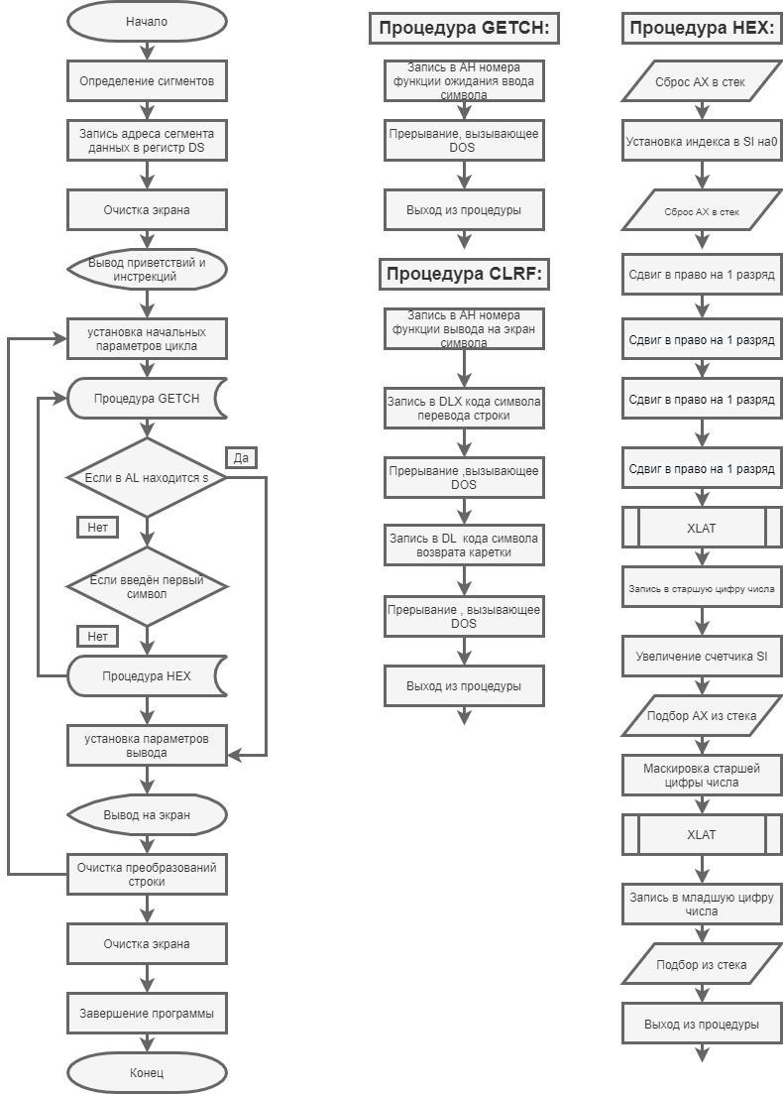

# 5. Скриншот программы программы в TD.EXE

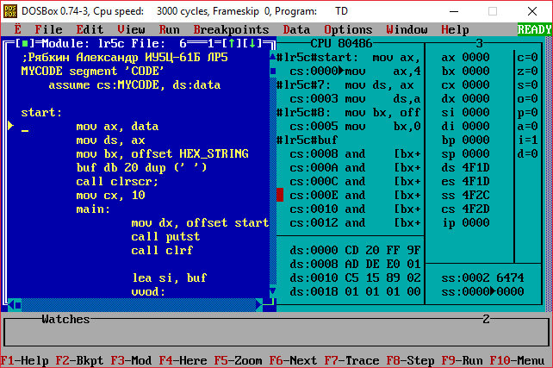

# 6. Текст программы на языке Ассемблера

;Рябкин Александр ИУ5Ц-61Б ЛР5

MYCODE segment 'CODE'

assume cs:MYCODE, ds:data

start:

mov ax, data

mov ds, ax

mov bx, offset HEX_STRING

buf db 20 dup (' ')

call clrscr;

mov cx, 10

main:

mov dx, offset startStr

call putst

call clrf

lea si, buf

vvod:

call getch

mov [si], al

cmp al, '$'

je startvivod

inc si

jmp vvod

startvivod:

mov dx, 32

call putch

mov dx, 205

call putch

mov dx, 32

call putch

push cx

mov cx, si

lea si, buf

sub cx, si

vivod:

mov al, [si]

inc si

mov dl, al

call hex

mov dx, 32

call putch

loop vivod

pop cx

call clrf

mov dx, offset continueStr

call putst

call getch

cmp al, 'q'

je exit

call clrf

loop main

exit:

call clrscr;

mov al, 0

mov ah, 4ch

int 021h

putst proc

mov ah, 09h

int 021h

ret

putst endp

putch proc

mov ah, 02h

int 021h

ret

putch endp

clrf proc

mov dl, 10

call putch

mov dl, 13

call putch

ret

clrf endp

getch proc

mov ah, 01h

int 021h

ret

getch endp

clrscr proc

mov ah, 00h

mov al, 02

int 10h

ret

clrscr endp

hex proc

push ax

shr al, 4

xlat

mov dl, al

call putch

pop ax

and al, 00001111b

xlat

mov dl, al

call putch

mov dx, 104

call putch

ret

hex endp

MYCODE ends

data segment

HEX_STRING db '0123456789abcdef'

startStr db 'Enter converting string$'

continueStr db 'For program stop enter "q": $'

data ends

end start

# 6. Результаты работы программы

'Enter converting string:

ABC$ = 41h 42h 43h

'For program stop enter “q”:

# 7. Выводы по ЛР № 5

Разработана и отлажена программа на языке Ассемблер для ввода строки символов с клавиатуры (последовательности символов) и вывода их в шестнадцатеричном представлении (через пробел).